**Цели:** обеспечить автоматическую регистрацию обращений от клиентов для последующей обработки техническими специалистами компании.

**Какая проблема решается:** благодаря взаимодействию клиентов и технических специалистов, проблемы, возникающие у клиентов при работе с сайтом будут решаться специалистами, что обеспечит большее доверие клиентов к сайту, а также удобство его использования.

**Ценность:** технические специалисты обеспечивают стабильную работу сайта и помогают в случае технических неполадок.

**Диаграмма вариантов использования**

Диаграмма вариантов использования представлена на Рисунке 1.

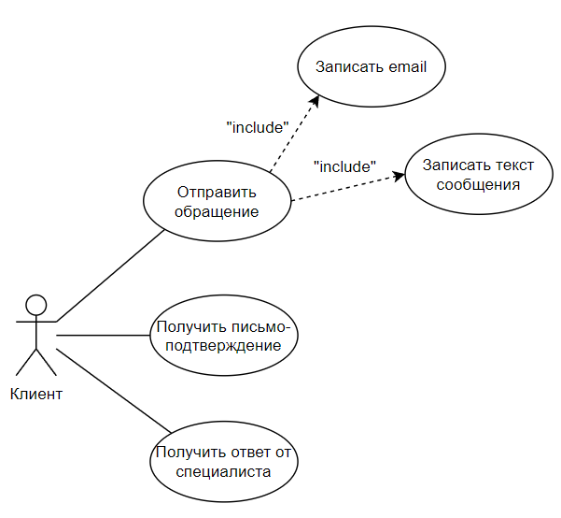

Рисунок 1 – Диаграмма вариантов использования

Клиент: отправить обращение (записать email, записать текст сообщения), получить письмо-подтверждение, получить ответ от специалиста.

**Отправить обращение**

1. Цель. Предоставить клиенту возможность отправить обращение в службу поддержи для решения возникших проблем.

2. Участники. Клиент

3. Сценарий:

А) Клиент хочет отправить обращение в службу поддержки

Б) Система запрашивает email и текст сообщения

В) Клиент вводит email и текст сообщения и подтверждает отправку

Г) Система проверяет зарегистрирован ли данный email в компании

Д) Система сохраняет обращение в базе данных

4. Альтернативный сценарий:

А1: Неверный email. Клиент вводит email в неправильном формате или вводит несуществующий email. Система сообщает об ошибке и просит исправить email.

А2: Email не зарегистрирован в компании. Клиент не зарегистрирован на сайте и пытается отправить сообщение. Система сообщает, что для отправки сообщения, необходимо зарегистрироваться.

А3: Пустое сообщение. Клиент оставляет поле, где нужно ввести сообщение пустым. Система уведомляет о том, что сообщение пустым быть не может.

**Получить письмо-подтверждение**

1. Цель. Убедиться клиенту в том, что его обращение было отправлено и ждать ответа.

2. Участники. Клиент.

3. Сценарий:

А) Клиент хочет получить подтверждение, что его письмо было отправлено

Б) Система присваивает сообщению номер в формате [Год][Месяц][День]-[Порядковый номер сообщения]

В) Система записывает сообщение в базу данных

Г) Система отправляет письмо-подтверждение клиенту

4. Альтернативный сценарий:

А1: Ошибка отправки. Клиент не выполнил условия для отправки письма. Система указывает на ошибку и ждет правильной оправки письма.

А2: Ошибка записи письма. Система не может записать письмо в бд. Клиент не получает письмо-подтверждение

**Получить ответ от специалиста**

1. Цель. Предоставить клиенту ответ на его письмо с решением проблемы.

2. Участники. Клиент и специалист.

3. Сценарий:

А) Специалист ищет пути решения возникшей проблемы

Б) Специалист отправляет письмо клиенту

Б) Клиент получает ответ от специалиста

4. Альтернативный сценарий:

А1: Специалист не может найти решения проблемы

А2: Специалист не может отправить письмо

А3: Специалист по ошибке отправляет письмо не на тот email

А4: Клиент не получает ответ от специалиста

**Макеты**

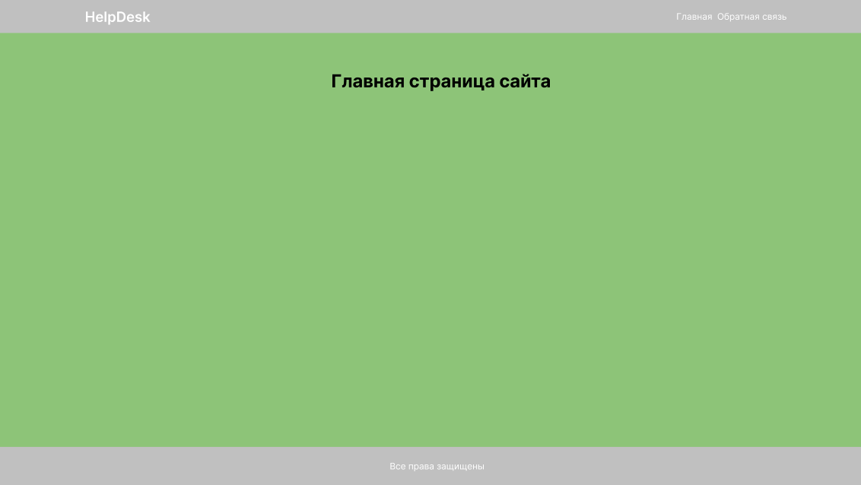

Рисунок 1 – Главная страница

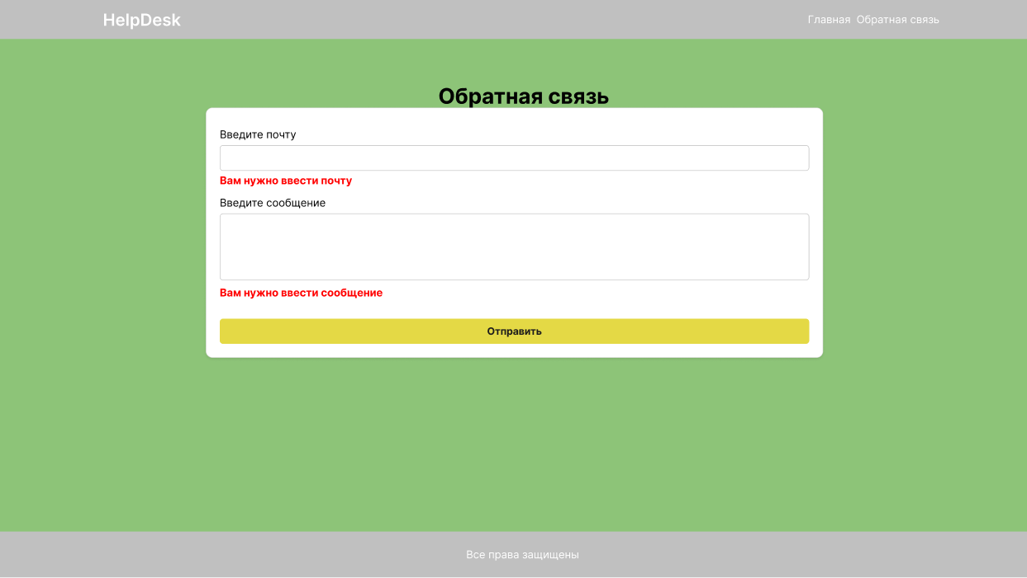

Рисунок 2 – Страница заполнения формы

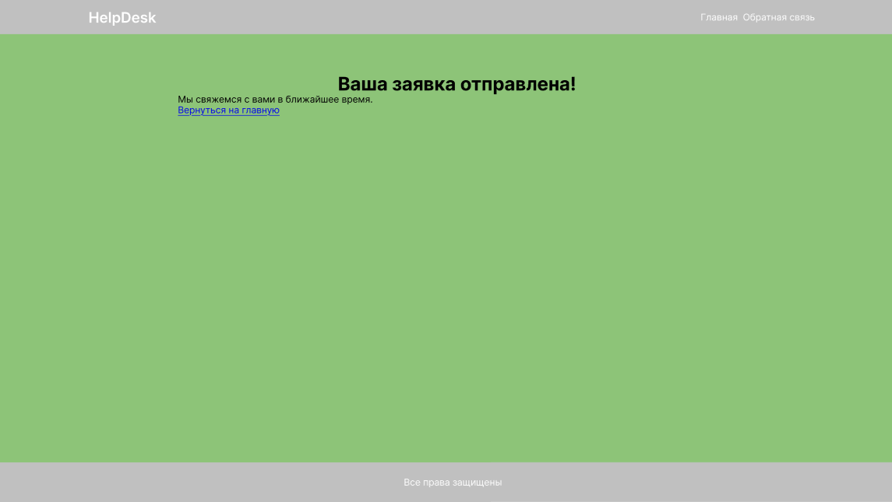

Рисунок 2 – Страница успешной отправки формы